Linjens ligning

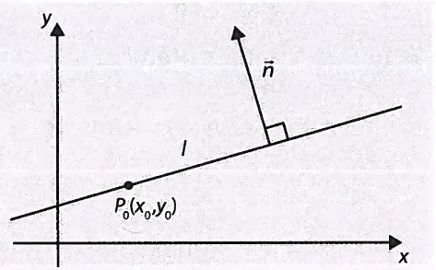
Linjens ligning kan udover forskriften også være givet på formen:
$$a⋅\left(x-x_{0}\right)+b⋅\left(y-y_{0}\right)=0$$eller
$$a⋅x+b⋅y+c=0$$

hvor $P_{0}=\left(x_{0},y_{0}\right)$ er et punkt på linjen og $\vec{n}=\left({a \atop b}\right)$ er en vektor som står vinkelret på linjen, dette kaldes en normalvektor til linjen.

Opgave 1
Vi har en linje som er givet ved ligningen $-2x+5y-9=0$.

- Bestem en normalvektor til linjen og et punkt som linjen går gennem.
Tip: der er uendelig mange punkter som linjen går gennem. I skal bare vælge ét af dem.
- Bestem en vektor som er parallel med linjen.
Tip: hvordan kan begrebet tværvektor hjælpe her?

Opgave 2
En linje skal være parallel med vektoren $\vec{r}=\left({2 \atop 6}\right)$ og gå gennem punktet $P=(4,-8)$.

- Bestem en normalvektor til linjen og derefter linjens ligning på formen: $a⋅x+b⋅y+c=0$.
- Afgør om punktet $Q=(8,2)$ ligger på linjen.
- Bestem linjens ligning på formen: $y=c⋅x+d$.

Opgave 3 (med Maple)
To linjer $l$ og $m$ er givet ved $l:2x-3y=1$ og $m:x+6y=8$.
- Bestem den spidse vinkel mellem $l$ og $m$ vha. normalvektorerne til de to linjer.
Tip: brug kommandoen vinkel i Maple.
- Omskriv de to ligninger for linjerne til forskrifter ($y=a·x+b)$, og bestem nu den stumpe vinkel mellem $l$ og $m$.

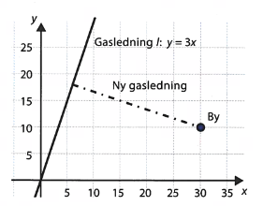
Opgave 4 (med Maple)
Der skal graves en ny gasledning fra en by til en eksisterende gasledning som er beskrevet ved linjen $l:y=3x$. Byen ligger i punktet $P=(30,10)$ og den nye gasledning skal være vinkelret på den eksisterende gasledning.
- Bestem en parameterfremstilling for den linje $m$ som beskriver nye gasledning.
- Bestem det punkt hvor den nye gasledning rammer den eksisterende gasledning.
- Bestem hvor lang den nye gasledning er.

